Московский государственный технический
университет им. Н.Э. Баумана

Факультет «Информатика и системы управления»
Кафедра ИУ5 «Системы обработки информации и управления»

Курс «Схемотехника дискретных устройств»
Отчет по лабораторной работе №2
«Исследование комбинационных схем»

Выполнил: |  | Проверил:
студент группы ИУ5-45Б |  | преподаватель каф. ИУ5
Александров Алексей |  | Маслеников К.Ю.

Москва, 2025 г.
Для выполнения лабораторной работы был получен вариант 1.
$$X_{1}$$ | $$X_{2}$$ | $$X_{3}$$ | Y
0 | 0 | 0 | 1
0 | 0 | 1 | 1
0 | 1 | 0 | 1
0 | 1 | 1 | 0
1 | 0 | 0 | 0
1 | 0 | 1 | 0
1 | 1 | 0 | 0
1 | 1 | 1 | 0

Все последующие задания выполнены по варианту лабораторной работы.
Задание 1:
Написать СДНФ и по полученному уравнению построить комбинационную схему.
$(\overline{X_{1} } \bigwedge{\overline{X_{2} } }\bigwedge{\overline{X_{3} })}\bigvee{(\overline{X_{1} } \bigwedge{\overline{X_{2} } }\bigwedge{X_{3})\bigvee{(\overline{X_{1} }\bigwedge{X_{2}} \bigwedge{\overline{X_{3} })}}}}$ – СДНФ.
Получившаяся комбинационная схема:
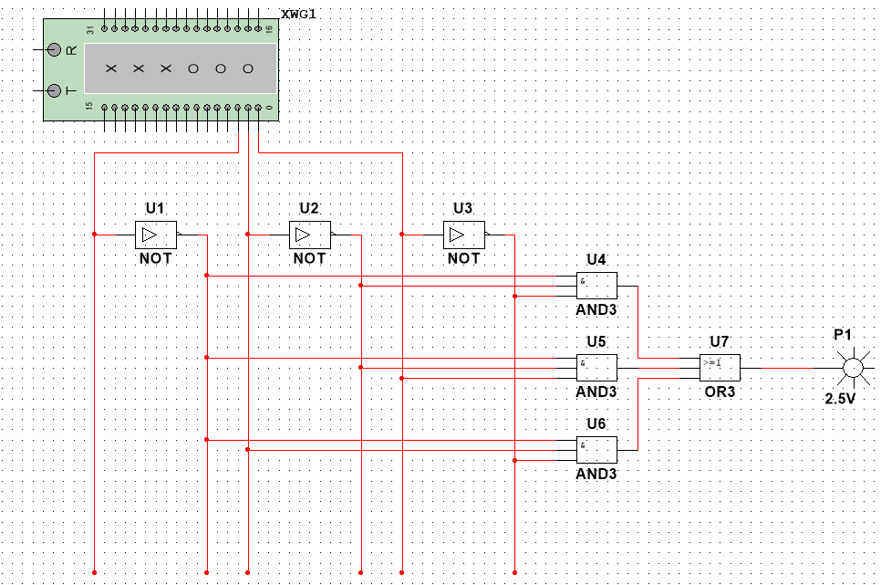

Задание 2:
Написать СКНФ и по полученному уравнению построить комбинационную схему.
$(X_{1}∨\overline{X_{2}}∨\overline{X_{3}})∧(\overline{X_{1}}∨X_{2}∨X_{3})∧(\overline{X_{1}}∨X_{2}∨\overline{X_{3}})∧(\overline{X_{1}}∨\overline{X_{2}}{∨X}_{3})∧(\overline{X_{1}}∨\overline{X_{2}}∨\overline{X_{3}})$ – СКНФ.
Получившаяся комбинационная схема:
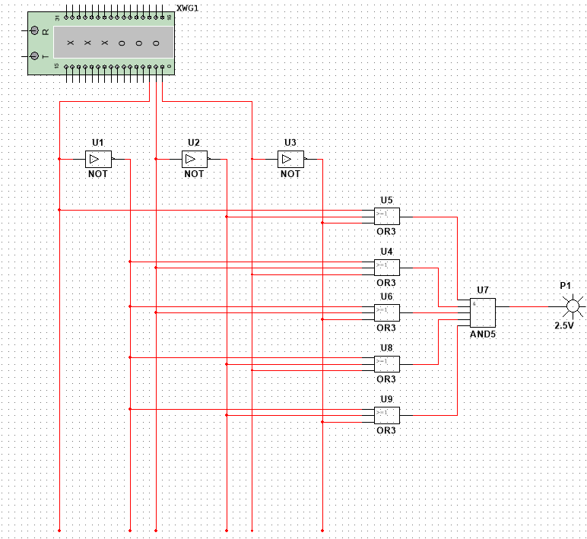

Задание 3:
Найти минимальную СДНФ, используя метод карт Карно, и построить ее комбинационную схему.

Составим карту Карно для нашей функции:
$${X_{1}}/{X_{2}X_{3}}$$ | 00 | 01 | 11 | 10
0 | 1 | 1 | 0 | 1
1 | 0 | 0 | 0 | 0
$(\overline{X_{1}}∧\overline{X_{2}})∨(\overline{X_{1}}∧\overline{X_{3}})$ – минимальная СДНФ.
Получившаяся комбинационная схема:
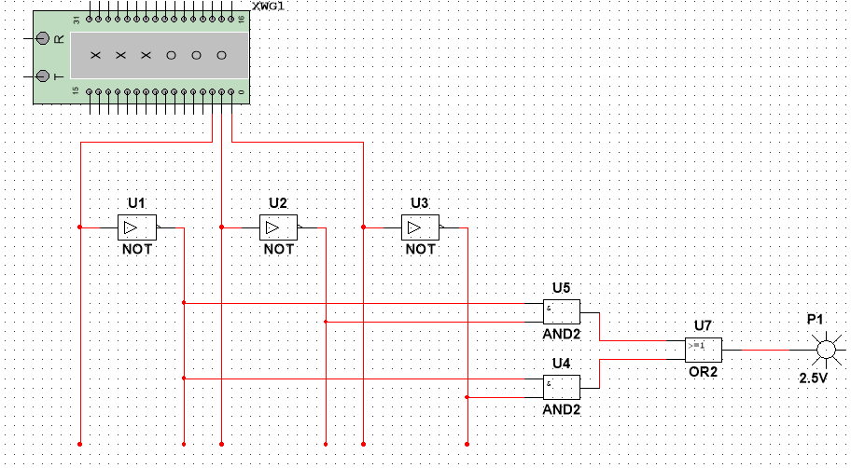
Задание 4:
Найти минимальную СКНФ, используя метод карт Карно, и построить ее комбинационную схему.
Карту Карно возьмем из предыдущего задания.
$${X_{1}}/{X_{2}X_{3}}$$ | 00 | 01 | 11 | 10
0 | 1 | 1 | 0 | 1
1 | 0 | 0 | 0 | 0
$\overline{X_{1}}∧(\overline{X_{2}}∨\overline{X_{3}})$– минимальная СКНФ.
Получившаяся комбинационная схема:
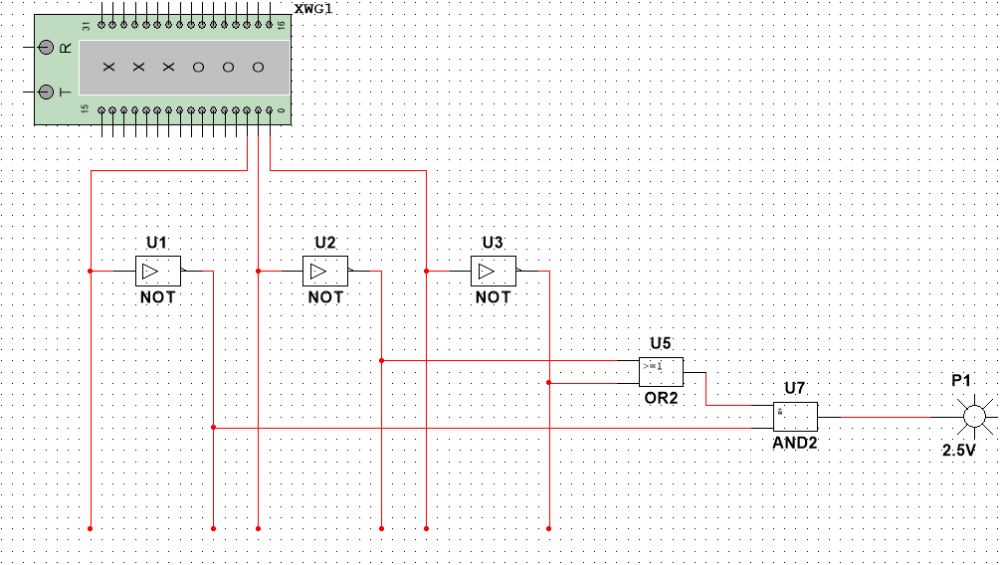
Задание 5:
Перейдем от минимальной СДНФ к базису Шеффера (И-НЕ).
Выполним все необходимые преобразования и придем к уравнению вида:
$\left(\overline{X_{1}}|\overline{X_{2}}\right)|(\overline{X_{1}}|\overline{X_{3}})$ – базис Шеффера.
Получившаяся комбинационная схема:
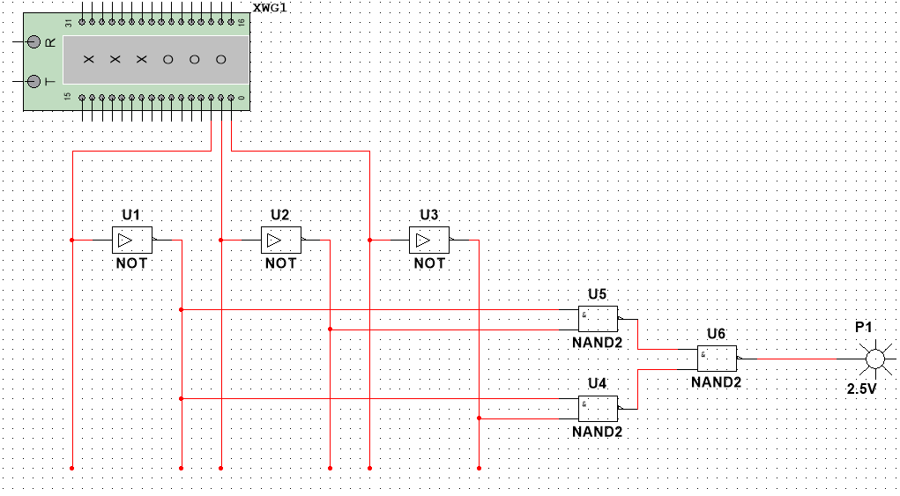
Задание 5:
Перейдем от минимальной СКНФ к базису Пирса (ИЛИ-НЕ).
Выполним все необходимые преобразования и придем к уравнению вида:
$X_{1}↓(\overline{X_{2}}↓\overline{X_{3}})$ – базис Пирса.
Получившаяся комбинационная схема:
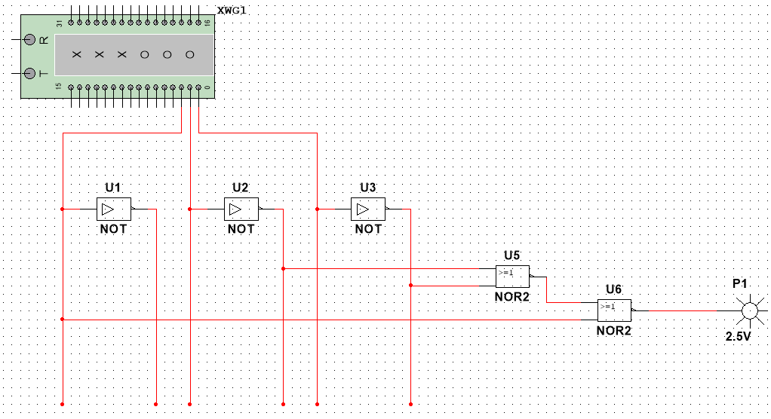
Задание 7:
Записать двоичную функцию, заданную табличной формой, в виде СДНФ булевой функции. Минимизировать булеву функцию и записать минимизированное выражение в базисе основного функционально полного набора и в базисе Шеффера (И-НЕ).
 | X1 | X2 | X3 | X4 | Y1
0 | 0 | 0 | 0 | 0 | 0
1 | 0 | 0 | 0 | 1 | 0
2 | 0 | 0 | 1 | 0 | 1
3 | 0 | 0 | 1 | 1 | 1
4 | 0 | 1 | 0 | 0 | 0
5 | 0 | 1 | 0 | 1 | 0
6 | 0 | 1 | 1 | 0 | 1
7 | 0 | 1 | 1 | 1 | 0
8 | 1 | 0 | 0 | 0 | 1
9 | 1 | 0 | 0 | 1 | 1
10 | 1 | 0 | 1 | 0 | 1
11 | 1 | 0 | 1 | 1 | 1
12 | 1 | 1 | 0 | 0 | 0
13 | 1 | 1 | 0 | 1 | 0
14 | 1 | 1 | 1 | 0 | 0
15 | 1 | 1 | 1 | 1 | 0

$$(\overline{X_{1}}∧\overline{X_{2}}∧X_{3}∧\overline{X_{4}})∨(\overline{X_{1}}∧\overline{X_{2}}∧X_{3}∧X_{4})∨(\overline{X_{1}}∧X_{2}∧X_{3}∧\overline{X_{4}})∨$$
$$∨\left(X_{1}∧\overline{X_{2}}∧\overline{X_{3}}∧\overline{X_{4}}\right)∨(X_{1}∧\overline{X_{2}}∧\overline{X_{3}}∧X_{4})∨\left(X_{1}∧\overline{X_{2}}∧X_{3}∧\overline{X_{4}}\right)∨$$
$∨(X_{1}∧\overline{X_{2}}∧X_{3}∧X_{4})$ – СДНФ.

Получившаяся комбинационная схема:
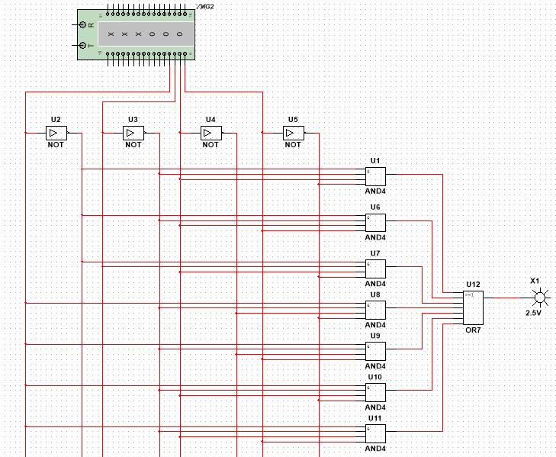
Составим карту Карно:
$${X_{1}X_{2}}/{X_{3}X_{4}}$$ | 00 | 01 | 11 | 10
00 | 0 | 0 | 1 | 1
01 | 0 | 0 | 0 | 1
11 | 0 | 0 | 0 | 0
10 | 1 | 1 | 1 | 1
${(X}_{1}∧\overline{X_{2}})∨(\overline{X_{2}}∧X_{3})∨(\overline{X_{1}}∧X_{3}∧\overline{X_{4}})$ – минимальная СДНФ в базисе основного функционально полного набора.

Получившаяся комбинационная схема:
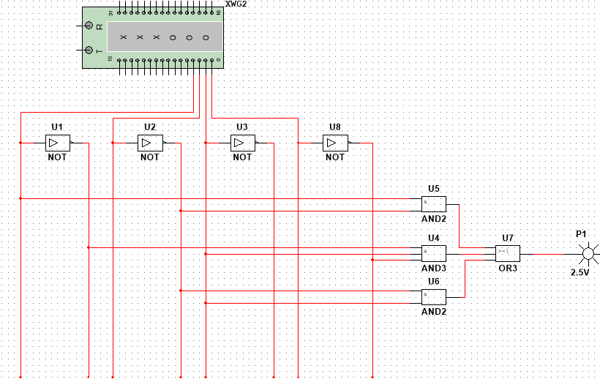
$\left(X_{1} | \overline{X_{2}}\right)|\left(\overline{X_{2}} | X_{3}\right)|(\overline{X_{1}}|X_{3}|\overline{X_{4}})$ – минимальная СДНФ в базисе Шеффера (И-НЕ).
Получившаяся комбинационная схема:
